**Контрольно измерительные материалы по истории в форме ЕГЭ**

**Составитель: Максимова Ю.М.**

**ТЕМА 2. РОССИЯ В 16-17 вв.**

### Часть 1

Ответами к заданиям 1–19 являются последовательность цифр или слово (словосочетание). Сначала укажите ответы в тексте работы, а затем перенесите их в БЛАНК ОТ- ВЕТОВ № 1 справа от номера соответствующего задания, начиная с первой клеточки.

1. **Расположите в хронологической последовательности исторические события. Запишите цифры, которыми обозначены события, в правильной последовательности в таблицу.**

1) создание РСДРП

2) заключение Парижского мира

3) предоставление конституции Царству Польскому

О т в е т :

**2. Установите соответствие между событиями и годами: к каждой позиции первого**

**столбца подберите соответствующую позицию из второго столбца.**

СОБЫТИЯ

А) издание Манифеста о незыблемости самодержавия

Б) завершение Заграничного похода русской армии

В) работа 1-й Государственной думы

Г) открытие железной дороги между Петербургом

и Царским Селом

ГОДЫ

1) 1814 г.

2) 1825 г.

3) 1837 г.

4) 1881 г.

5) 1906 г.

6) 1912 г.

О т в е т :

3. Ниже приведён список имён исторических деятелей. Все они, за исключением

двух, участвовали в политической борьбе в начале XX в.

1) *Л. Мартов;* 2) *А. Х. Бенкендорф;* 3) *В. М. Пуришкевич;* 4) *А. И. Гучков;*

5) *М. В. Родзянко;* 6) *А. И. Остерман.*

Найдите и запишите порядковые номера имён исторических деятелей, которые не

участвовали в политической борьбе в начале XX в.

О т в е т :

**4.Запишите термин, о котором идёт речь.**

**Процесс роста городов, усиления их роли в жизни общества, приобретающий особое значение в условиях индустриализации.**

О т в е т : ____________________ .

**5.Установите соответствие между процессами (явлениями, событиями) и фактами,**

**относящимися к этим процессам (явлениям, событиям): к каждой позиции первого**

**столбца подберите соответствующую позицию из второго столбца.**

ПРОЦЕССЫ (ЯВЛЕНИЯ, СОБЫТИЯ)

А) Первая российская революция

Б) реформы Александра II

В) Отечественная война 1812 г.

Г) внутренняя политика Александра I

ФАКТЫ

1) принятие Указа о вольных хлебопашцах

2) военный совет в Филях

3) ликвидация военных поселений

4) составление «Свода законов Российской империи»

5) отмена крепостного права

6) Всероссийская октябрьская стачка

О т в е т :

**6. Установите соответствие между фрагментами исторических источников и их краткими характеристиками: к каждому фрагменту, обозначенному буквой, подберите по две соответствующие характеристики, обозначенные цифрами.**

|  |  |
| --- | --- |
| ФРАГМЕНТЫ ИСТОЧНИКОВ | |
| А) | «Злосчастный мятеж, для которого изменники уже давно объединились... Их предводителем в том деле был нынешний царь — Василий Иванович Шуйский, обещавший поделить между ними крепости и государства и назначить их на высокие должности. Эти войска выпустили против той “москвы”, которая могла стать на сторону Дмитрия… Сперва утром в субботу подавали друг другу на улицах такой сигнал: “В город! В город! Горит город!” — а делалось это для наших, чтобы подумали, что в крепости загорелось. Сразу же окружили все польские квартиры, чтобы находившиеся там не могли дать отпор. Очень быстро взяли крепость. Потом ударили во все колокола, отовсюду неисчислимая толпа стекалась к крепости. Сперва рассеяли алебардщиков, потом ворвались во дворец. Сам Шуйский с помощниками вошёл в первые покои…» |
| Б) | «В это же время поднялся на православную христианскую веру нечестивый литовский король... Пришёл он в пределы Московского государства под град Смоленск и многие города и сёла разорил, церкви и монастыри разрушил. И захвачен был город нечестивым королём. Когда же польский и литовский король был под градом Смоленском, тогда враг креста Христова, который царём Димитрием себя называл, стоял под царствующим градом Москвой с проклятыми литовцами. Многие и из русских людей из-за малодушия своего, ради лихоимства и грабежей, к нему присоединились». |

ХАРАКТЕРИСТИКИ

* 1. Подмосковный лагерь Лжедмитрия II находился в Тушине.
  2. После описанных событий Василий Шуйский стал царём.
  3. «Польский и литовский король» — это Сигизмунд III.
  4. Описанные события произошли в 1605 г.
  5. Автором документа является Дмитрий Пожарский.
  6. События происходили в Угличе.

|  |  |  |  |
| --- | --- | --- | --- |
| Фрагмент А | | Фрагмент Б | |
|  |  |  |  |

. Ответ:

**7. Какие явления свидетельствовали о начале формирования всероссийского рынка в XVII в.? Выберите три ответа и запишите в таблицу цифры, под которыми они указаны.**

* + 1. появление бумажных денег
    2. товарная специализация районов
    3. рост числа ярмарок
    4. законодательное оформление крепостного права
    5. утверждение мелкотоварного характера ремесленного производства

6)введение уроков, погостов Ответ:

**8. Заполните пропуски в данных предложениях, используя приведённый ниже список пропущенных элементов: для каждого предложения, обозначенного буквой и содержащего пропуск, выберите номер нужного элемента**.

А) В 1906 г. по инициативе П. А. Столыпина в России началась ______________________ реформа.

Б) В декабре ______________________ члены Северного тайного общества организовали вооружённое выступление на Сенатской площади.

В) По поручению императора Александра I ______________________ составил конституционный проект, который получил название «Введение к уложению государственных законов».

Пропущенные элементы:

1) 1825 г.

2) М. М. Сперанский

3) церковная

4) 1881 г.

5) А. И. Желябов

6) аграрная

О т в е т :

**9 Установите соответствие между событиями и участниками этих событий: к каждой позиции первого столбца подберите соответствующую позицию из второго столбца.**

СОБЫТИЯ

А) финансовая реформа

Б) Крымская война

В) реформа государственной деревни

Г) Русско-японская война

УЧАСТНИКИ

1) С. О. Макаров

2) Е. Ф. Канкрин

3) М. И. Кутузов

4) К. П. Победоносцев

5) П. Д. Киселёв

6) В. А. Корнилов

О т в е т :

**10. Прочтите отрывок из письма князя Андрея Курбского и напишите имя государственного деятеля, которому это письмо было направлено.**

«Хотел перечислить по порядку все ратные подвиги мои, которые совершил я во славу твою, но потому не называю их, что бог их ещё лучше ведает. Он ведь за всё это воздаст, и не только за это, но и за чашу воды студёной. И ещё, царь, го- ворю тебе при этом: уже не увидишь, думаю, лица моего до дня Страшного суда. И не надейся, что буду я молчать обо всём: до последнего дня жизни моей буду беспрестанно со слезами обличать… Не думай, царь, и не помышляй в заблуждении своём, что мы уже погибли и истреблены тобою без вины, и заточены, и изгнаны несправедливо, и не радуйся этому, словно лёгкой победой похваляясь: казнённые тобой, у престола господня стоя, взывают об отмщении тебе…»

Ответ: .

**12. Заполните пустые ячейки таблицы, используя приведенный ниже список пропущенных элементов: для каждого пропуска, обозначенного буквами, выберите номер нужного элемента.**

|  |  |  |
| --- | --- | --- |
| **Событие** | **Город** | **Участник(-и)** |
| Принятие «Билля о правах» | (А) | Вильгельм III Оранский |
| Формирование Первого ополчения | (Б) | (В) |
| (Г) | Нижний Новгород | Минин |
| Избрание на царство Миха- ила Романова | (Д) | (Е) |

Пропущенные элементы:

1. Лондон
2. подавление Медного бунта
3. Москва
4. члены Земского собора
5. члены Избранной рады
6. формирование Второго ополчения
7. Париж
8. Ляпунов
9. Рязань

Ответ:

**12. Прочтите фрагмент научного труда**. «Его “Философическое письмо” принадлежащее к целой серии писем, не предназначалось для печати и было написано к частному лицу по частному случаю. Одна ко он читал эти письма своим знакомым, и Надеждин, издатель “Телескопа”, выпросил их у него для печати. Но появление первого же из них произвело впечатление внезапно разорвавшейся бомбы. Оно .являлось самым резким и смелым протестом против той системы "официальной народности", которая незадолго перед тем была провозглашена правительством>.>.Используя отрывок и знания по истории, выберите в приведённом списке три верных суждения. Запишите в таблицу цифры, под которыми они указаны.

1) Автором теории официальной народности был А. Х. Бенкендорф.

2) Автором « Философического письма» был П. Я. Чаадаев.

3) Журнал « Телескоп был печатным органом социал-демократов.

4) Автор « Философического письма» был объявлен сумасшедшим.

5) Автором « Философического письма» был А. И. Герцен.

6) Автором теории официальной народности был С. С. Уваров.

Ответ:

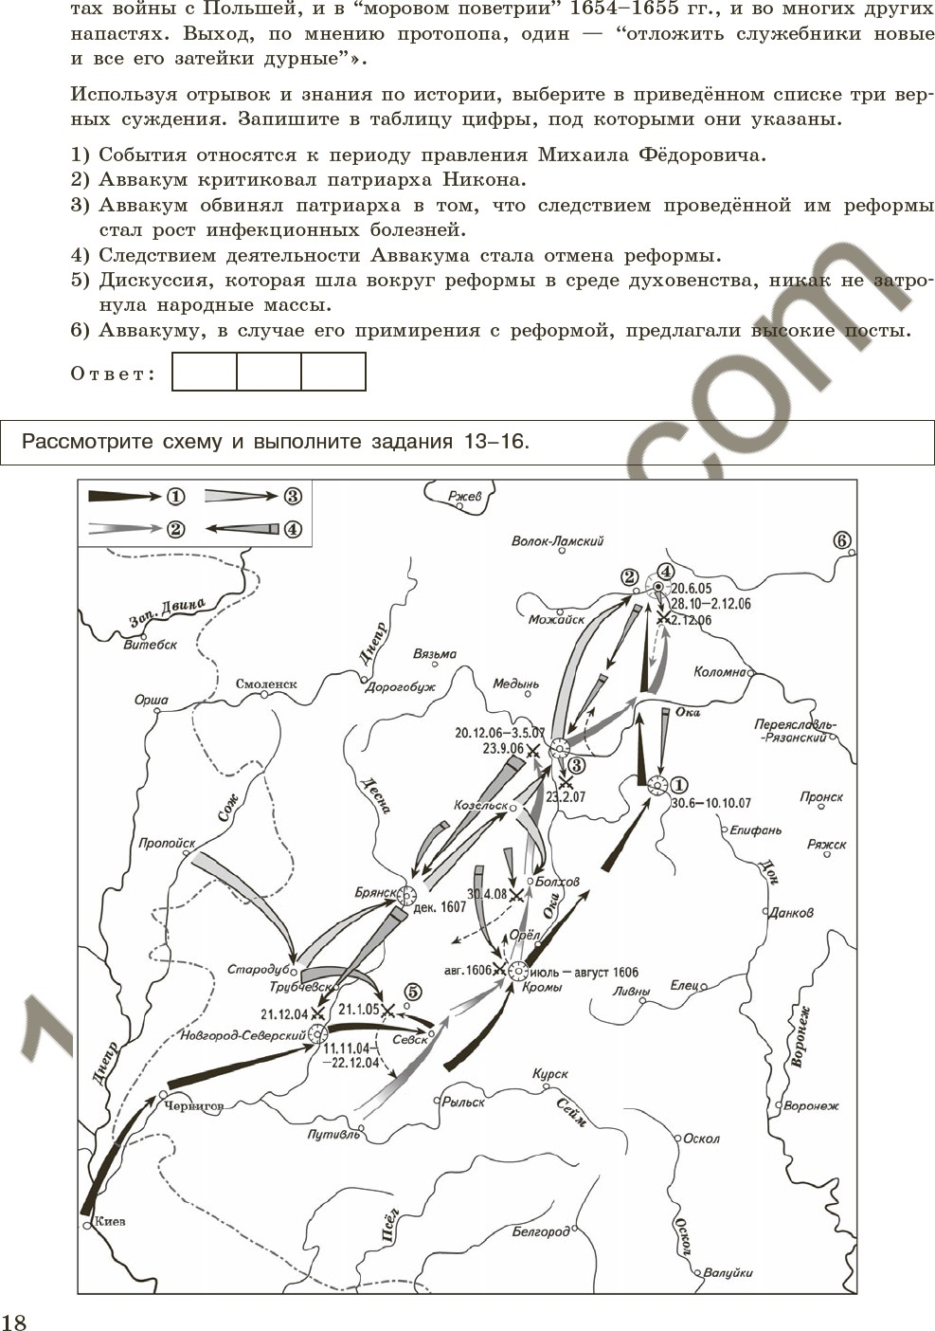

**13.Напишите название населённого пункта, обозначенного цифрой на схеме, в котором находился лагерь Лжедмитрия II.**

Ответ: .

**14.Напишите, кто был царём в тот момент, когда войска Лжедмитрия I вступили на территорию России.**

Ответ: .

**15.Напишите название города, обозначенного цифрой на схеме, в котором потерпели окончательное поражение войска И. Болотникова.**

Ответ: .

**16. Какие суждения, относящиеся к событиям, обозначенным на схеме, являются верными? Выберите три суждения из шести предложенных. Запишите в таблицу цифры, под которыми они указаны.**

1. Возле города, обозначенного на схеме цифрой «5», царские войска нанесли по ражение Лжедмитрию I.
2. Цифрой «4» в легенде показан поход войск Лжедмитрия II.
3. В городе, обозначенном на схеме цифрой «4», был избран на царство Василий Шуйский.
4. Конечной целью похода Лжедмитрия I был захват Новгорода.
5. В городе, обозначенном на схеме цифрой «6», погиб в результате боярского за- говора Лжедмитрий I.
6. Цифрой «2» в легенде показан поход войск И.Болотникова.

Ответ:

**17.Установите соответствие между памятниками культуры и их краткими характеристиками: к каждой позиции первого столбца подберите соответствующую позицию из второго столбца.**

ПАМЯТНИКИ КУЛЬТУРЫ ХАРАКТЕРИСТИКИ

А) Теремной дворец

Б) «Домострой»

В) храм Покрова на Рву

Г) «Букварь»

1. составитель — Сильвестр
2. посвящён взятию Казани
3. посвящён рождению Ивана IV
4. автор — Симеон Полоцкий
5. находится в Московском Кремле
6. автор — Корион Истомин

Ответ:

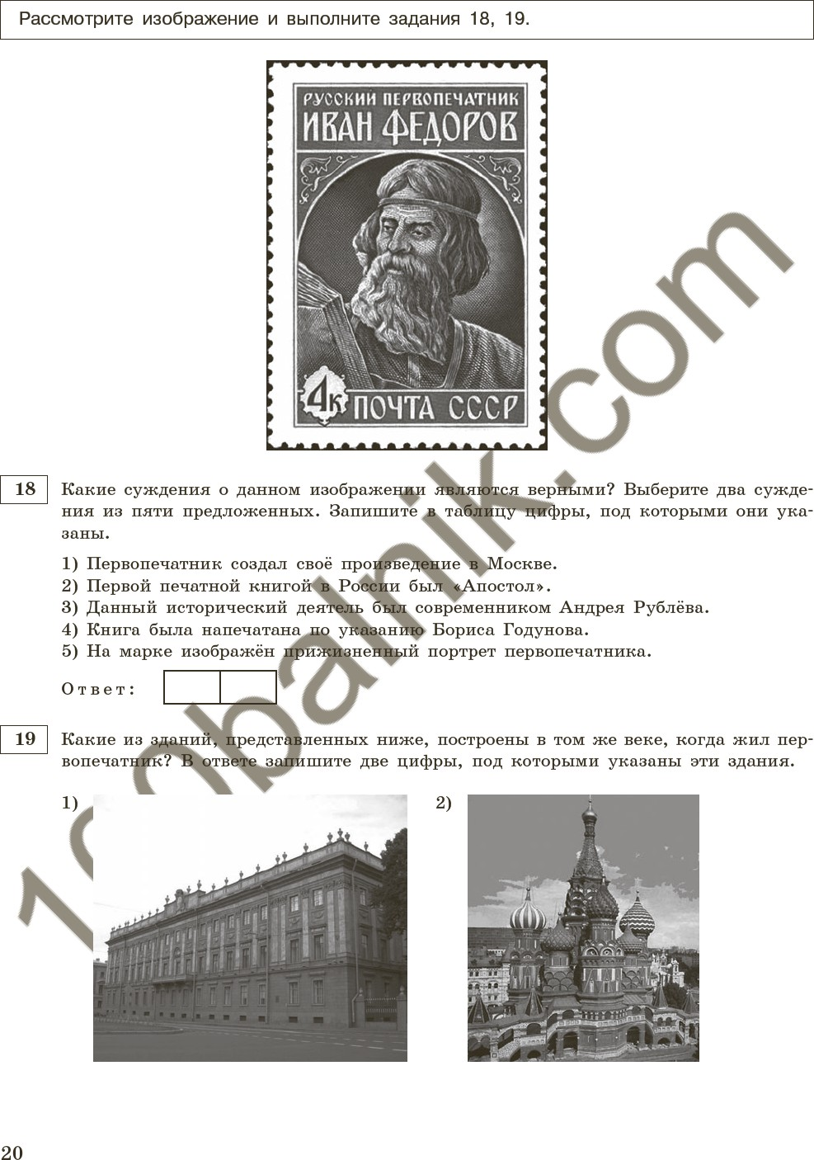

**18. Какие суждения о данной изображении являются верными? Выберите два суждения из пяти предложенных.**

1)Первопечатник создал своё произведение в Москве.

2)Первой печатной книгой в России был «Апостол».

3)Данный исторический деятель был современником Андрея Рублева.

4) Книга была напечатана по указанию Бориса Годунова.

5) На марке изображен прижизненный портрет первопечатника.

Ответ:

**19.Какие из зданий, представленных ниже, построены в том же веке, когда жил первопечатник? В ответе запишите две цифры, под которыми указаны эти здания**

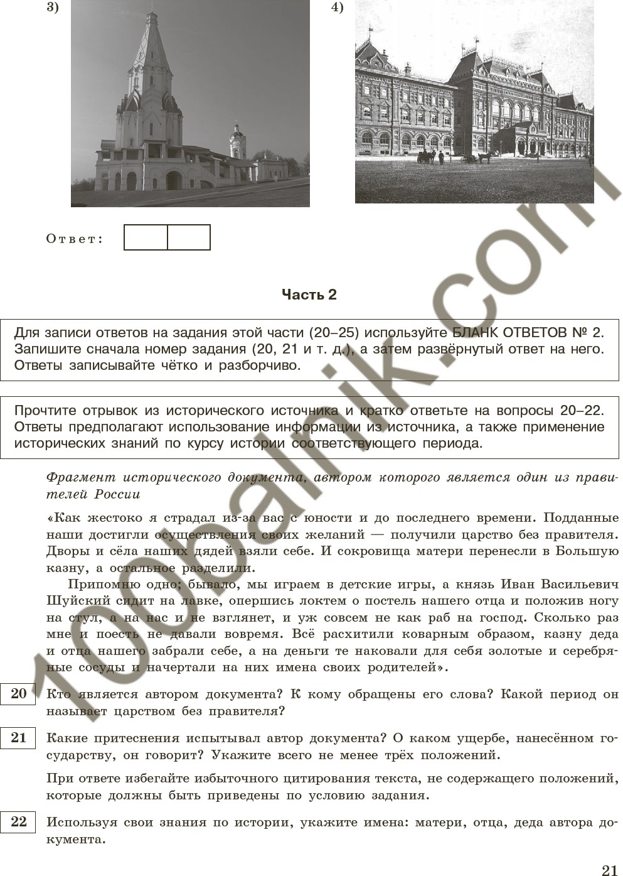

Ответ:

**Часть 2**

Для записи ответов на задания этой части (20-25) используйте БАНК ОТВЕТОВ № 2. Запишите сначала номер задания (20, 21 и т.д), а затем развёрнутый ответ на него. Ответы записывайте чётко и разборчиво.

**Прочтите отрывок из исторического источника и кратко ответьте на вопросы 20–22. Ответы предполагают использование информации из источника, а также применение исторических знаний по курсу истории соответствующего периода.**

*«Фрагмент исторического документа, автором которого является один из правителей России»:*

«Как жестко я страдал из-за вас в юности и до последнего времени. Поданные наши достигли осуществления своих желаний – получили царство без правителя. Дворы и села наших дядей взяли себе. И сокровища матери принесли в Большую казну, а остальное разделили.

Припомню одно; бывало, мы играем в детские игры, а князь Иван Васильевич Шуйский сидит на лавке, опершись локтем о постель нашего отца и положив ногу на стул, а на нас и не взглянет, и уж совсем не как раб на господ. Сколько раз мне и поесть не давали вовремя. Всё расхитили коварным образом, казну деда и отца нашего забрали себе, а на деньги те наковали для себя золотые и серебряные сосуды и начертали на них имена своих родителей.»

**20. Кто является автором документа? К кому обращены его слова? Какой период он называет царством без правителя?**

**21. Какие притеснения испытывал автор документа?** О каком ущербе, нанесённом государству, он говорит? Укажите всего не менее трёх положений. При ответе избегайте избыточного цитирования текста, не содержащего положений, которые должны быть приведены по условию задания.

**22. Используя свои знания по истории, укажите имена: матери, отца, деда автора документа?**

**23. В середине XVII столетия в Российском государстве были проведены важные пре- образования в сфере законодательства.** Был принят новый свод законов — Соборное уложение. Укажите не менее трёх положений, содержавшихся в Соборном уложении.

**24. В исторической науке существуют дискуссионные проблемы, по которым высказываются различные, часто противоречивые, точки зрения. Ниже приведена одна из спорных точек зрения, существующих в исторической науке.**

*«При Алексее Михайловиче не происходило крупных преобразований, Россия оставалась замкнутой, закрытой страной, отгороженной от влияния Западной Европы, слабо участвующей в мировой экономике».*

Используя исторические знания, приведите два аргумента, которыми можно под- твердить данную точку зрения, и два аргумента, которыми можно опровергнуть её.

При изложении аргументов обязательно используйте исторические факты. Ответ запишите в следующем виде.

Аргументы в подтверждение:

1) …

2) …

Аргументы в опровержение:

1) …

2) …

**25. Вам необходимо написать историческое сочинение об одном из периодов истории России:**

1) 1533–1584 гг. 2) 1601–1613 гг. 3) 1645–1676 гг.

В сочинении необходимо:

* указать не менее двух событий (явлений, процессов), относящихся к данному периоду истории;
* назвать две исторические личности, деятельность которых связана с указанными событиями (явлениями, процессами), и, используя знание исторических фактов, охарактеризовать роли названных вами личностей в этих событиях (явлениях, процессах);

В н и м а н и е!

При характеристике роли каждой названной вами личности необходимо указать конкретные действия этой личности, в значительной степени повлиявшие на ход и (или) результат указанных событий (процессов, явлений).

* указать не менее двух причинно-следственных связей, характеризующих при- чины возникновения событий (явлений, процессов), происходивших в данный период;
* используя знание исторических фактов и (или) мнений историков, оценить влияние событий (явлений, процессов) данного периода на дальнейшую историю России.

В ходе изложения необходимо корректно использовать исторические термины, понятия, относящиеся к данному периоду.

**Ответы для самопроверки:**

Т е м а 1. Россия в 16-17 вв.

Часть 1

|  |  |  |  |
| --- | --- | --- | --- |
| № задания | Ответ | № задания | Ответ |
| 1 | 231 | 11 | 198634 |
| 2 | 3612 | 12 | 236 |
| 3 | 26 | 13 | Тушино |
| 4 | Земскийсобор | 14 | БорисГодунов |
| 5 | 3615 | 15 | Тула |
| 6 | 2413 | 16 | 136 |
| 7 | 235 | 17 | 5126 |
| 8 | 453 | 18 | 12 |
| 9 | 2315 | 19 | 23 |
| 10 | ИванЧетвертый |  |  |

**20.**

|  |  |
| --- | --- |
| **Содержание верного ответа и указания по оцениванию** | **Баллы** |
| **Правильный ответ должен содержать следующие элементы:**   1. **Автор документа Иван Грозный;** 2. **Слова автора обращены к боярам;** 3. **Он говорит о периоде боярского правления (1538-1547).** |  |
| **Названы 3 элемента** | **2** |
| **Названы 2 элемента** | **1** |
| **Правильно указан один любой элемент.** | **0** |

**21.**

|  |  |
| --- | --- |
| **Содержание верного ответа и указания по оцениванию**  (допускаются иные формулировки ответа,  не искажающие его смысла) | **Баллы** |
| Правильный ответ должен содержать следующие элементы:  1) бояре расхитили казну;  2) бояре присвоили дворы и сёла царской семьи;  3) бояре похитили сокровища матери Ивана;  4) бояре не уделяли мальчику внимания, «поесть не давали вовремя»;  5) подданные перестали взирать на юного князя как рабы на господ  Ответ может быть представлен как в форме цитат, так и в форме сжатого воспроизведения основных идей соответствующих фрагментов текста.  *Поскольку в задании требуется найти в тексте данную в явном*  *виде конкретную информацию, не засчитывается при оценивании*  *переписанный целиком объемный отрывок текста, включающий наряду с верным элементом избыточную информацию* |  |
| Названы три элемента | 2 |
| Названы два элемента | 1 |
| Правильно указан один любой элемент. | 0 |
| *Максимальный балл* | 2 |

**22.**

|  |  |
| --- | --- |
| **Содержание верного ответа и указания по оцениванию**  (допускаются иные формулировки ответа,  не искажающие его смысла) | **Баллы** |
| Правильный ответ должен содержать следующие элементы — имена:  1) матери — Елена Глинская;  2) отца — Василий III;  3) деда — Иван III |  |
| Названы три элемента | 2 |
| Названы два элемента | 1 |
| Правильно указан один любой элемент. | 0 |
| *Максимальный балл* | 2 |

**23.**

|  |  |
| --- | --- |
| **Содержание верного ответа и указания по оцениванию**  (допускаются иные формулировки ответа,  не искажающие его смысла) | **Баллы** |
| Могут быть названы следующие положения:  1) чёткое описание процесса судопроизводства;  2) порядок наказаний за уголовные преступления;  3) введение в законодательство статей о статусе главы государства,  о государственных преступлениях;  4) окончательное оформление крепостного права — вечная потомственная зависимость крестьян от их хозяев; отмена урочных лет;  прикрепление посадского населения к посадам |  |
| Правильно указаны три и более факта | **3** |
| Правильно указаны два факта | **2** |
| Правильно указан один факт | **1** |
| Приведены рассуждения общего характера, не соответствующие требованию задания.  ИЛИ Ответ неправильный | **0** |
| **Максимальный балл** | **3** |

**24.**

|  |  |
| --- | --- |
| **Содержание верного ответа и указания по оцениванию**  (допускаются иные формулировки ответа,  не искажающие его смысла) | Баллы |
| Правильный ответ должен содержать следующие аргументы:  1) в подтверждение, например:  — крепостническая система хозяйства сдерживала ростки новых экономических отношений;  — в политическом строе усиливались самодержавные тенденции,  практически прекратили собираться Земские соборы, государственный аппарат был малоэффективным, погрязшим в бюрократизме;  — царь и подавляющее большинство его окружения придерживались  консервативных взглядов, не думали порывать со стариной;  — в стране не существовало научных учреждений и системы образования;  — несмотря на усиление светских начал, культура оставалась пре-  имущественно религиозной;  2) в опровержение, например:  — в России развивалось мануфактурное производство, появлялись  предприятия капиталистического типа;  — развивались товарно-денежные отношения, началось формирование  всероссийского рынка;  — происходили преобразования в армии, увеличилось число полков  нового строя;  — среди части населения рос интерес к знаниям, образованию, светской культуре;  — возникшая под Москвой Немецкая слобода способствовала проникновению в Россию элементов западной культуры, жители слободы  оказывали влияние на придворные круги.  Могут быть приведены другие аргументы |  |
| Приведены два аргумента в подтверждение и два в опровержение  оценки | 4 |
| Приведены два аргумента в подтверждение и один в опровержение  оценки.  ИЛИ Приведены один аргумент в подтверждение и два в опровержение оценки | 3 |
| Приведены один аргумент в подтверждение и один в опровержение  оценки | 2 |
| Приведены только два аргумента в подтверждение оценки.  ИЛИ Приведены только два аргумента в опровержение оценки | 1 |
| Приведён только один любой аргумент.  ИЛИ Приведены только факты, иллюстрирующие события  (явления, процессы), связанные с данной точкой зрения, но не являющиеся аргументами.  ИЛИ Приведены рассуждения общего характера, не  соответствующие требованию задания.  ИЛИ Ответ неправильный | 0 |
| *Максимальный балл* | 4 |